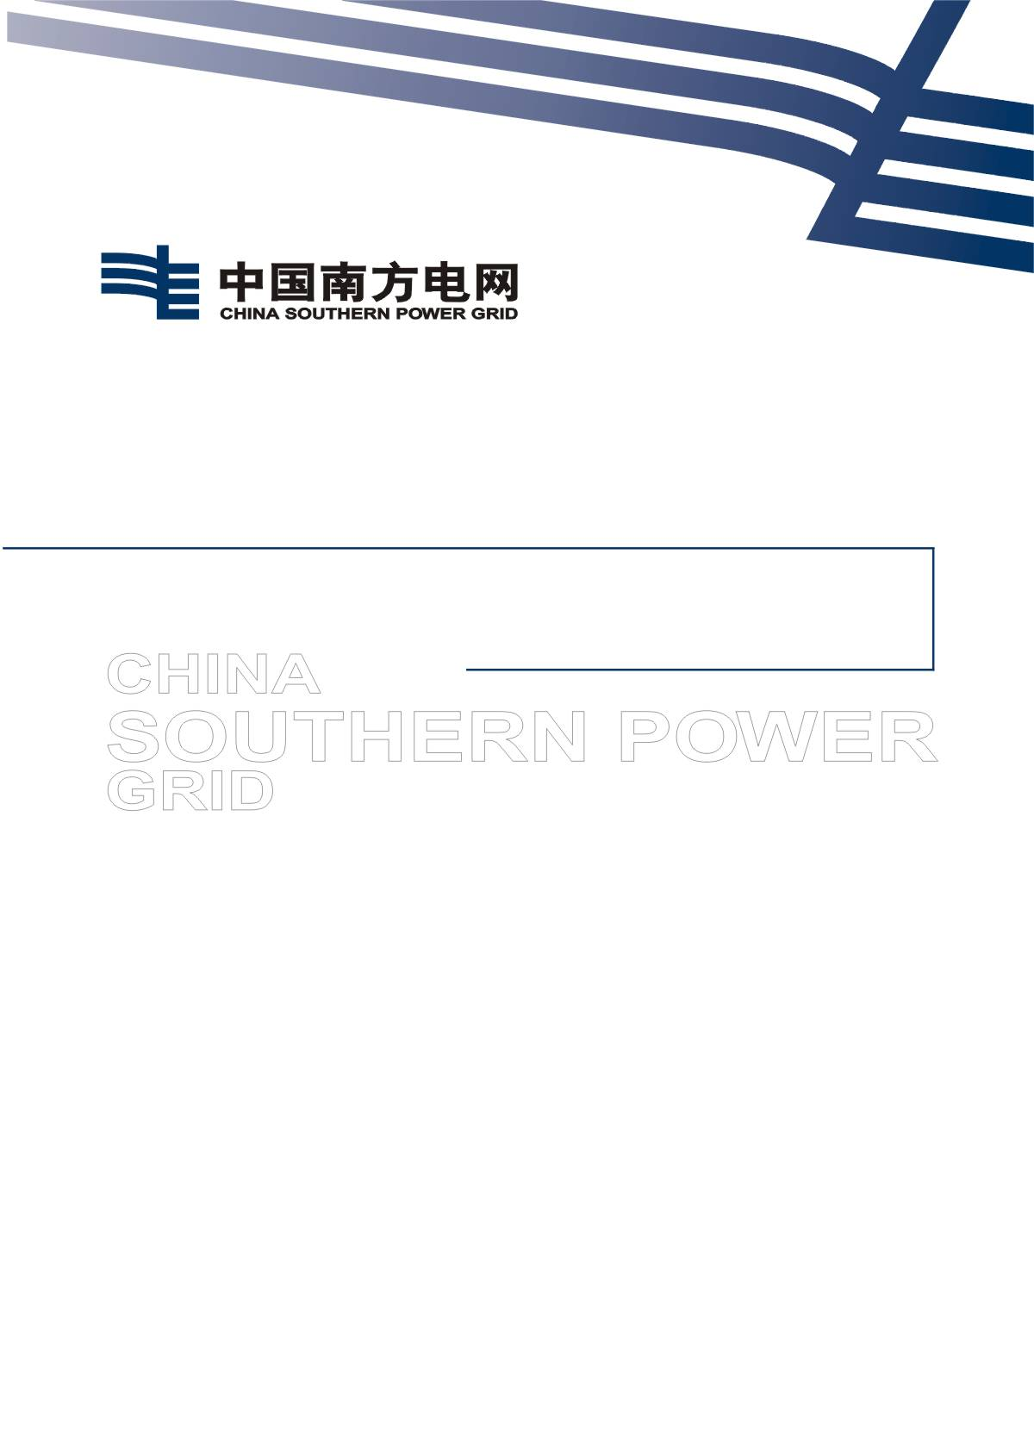

南方海上风电联合开发有限公司

风机塔筒升降机低电压穿越装置定制技术规范书

2025年5月
运行维护部
目录
1、总则 1
2、招标范围 2
3、设备技术要求 2
4、交货周期及供货清单 5
5、培训支持 6
6、质量保证 6
7、附件 6

风机塔筒升降机低电压穿越装置定制
技术规范书

1、总则
1.1 本技术规范提出的是最低限度的技术要求，并未规定所有的技术要求和适用的标准，投标方应提供一套满足GB/T 14549、GB/T 17626、GB 4943.1等国家及本行业规范和所列标准要求的优质产品，并满足国家有关安全、环保等强制性标准的要求。
1.2 投标方投标文件经技术澄清后，承诺内容和本技术规范书具有同等约束力，与合同正文具有同等法律效力。
1.3 投标方需提供近3年至少1项低电压穿越设备销售供货业绩，并提供合同复印件加盖公章（合同买卖双方盖章页、合同签订时间和关键信息页，相关信息不全视为无法提供）。
1.4 如果投标方没有以书面形式对本规范书的条文提出异议，则意味着投标方提供的设备（或系统）完全符合本规范书的要求。如有异议，不管是多么微小，都应在投标文件中以盖章的差异表加以详细说明。若评标过程中发现投标产品相关参数与招标文件要求存在差异，而又未在投标文件差异表中列出，将视为存在偏差无法响应。
1.5 投标方在投标技术文件中应如实反映投标产品与本招标技术文件的技术差异。如果投标方没有提出技术差异，而在执行合同的过程中，招标方发现投标方提供的产品与其投标技术文件的条文存在差异，招标方有权利要求退货。
1.6 投标方应在投标技术部分按本招标技术文件的要求如实详细的填写投标设备的标准配置表，并在投标商务部分按此标准配置进行报价，如发现二者有矛盾之处，视为无效响应。

2、招标范围
本次招标范围为低电压穿越装置2套，按招标方的要求提供产品，其中1套1.5KW低电压穿越设备装置用于保障海上风电场风机塔筒升降机在电网电压跌落/异常时实现无间断供电，具备交直流稳压、并网/离网双模式自动切换、低电压穿越、故障报警等功能，另1套15kW扶梯低电压穿越设备装置，开展公共电梯跨场景适配试验。
设备应包含：主机本体、电气连接线缆、通信线缆、安装辅材；提供操作手册、通信协议手册、合格证、检测报告等资料不少于1套；提供使用人员培训服务；提供设备全生命周期内技术支持与故障诊断服务。

3、设备技术要求

3.1电气指标
交流输入参数 | 额定输入电压：AC 220V  输入电压范围：AC 220V±15%  额定频率：50Hz
交流输出参数 | 额定输出电压：AC 220V/50Hz  并网模式额定功率：≤250W（超级电容浮充）  离网模式带载能力：≤250W（交流负载）
直流参数 | 适配直流母线电压：DC 560V  超级电容充电目标电压：96%×DC 560V  直流侧兼容负载：1套≤1.5kW，1套≤15kW
响应速度 | 直流侧输出电压响应时间：0s  交流侧电源切换时间：≤10ms

3.2功能要求
电压正常工作模式（并网电流源模式） | 当 ACU1 处于 AC 220V±10% 正常范围内时，开关电源自动工作于电流源并网模式，执行以下逻辑：  1.实时采集 DCU1 直流母线电压，以96%×DCU1作为超级电容浮充的目标电压（DCU2 设定值）。  2.充电启停控制：  启动充电条件：DCU2 电压低于96%×DCU1 的 95%  停止充电条件：DCU2 电压达到98%×DCU1  并网模式下，开关电源输出电流谐波含量满足 GB/T 14549《电能质量 公用电网谐波》要求，不对电网造成污染。
低电压穿越工作模式（离网电压源模式） | 当 ACU1 电压降至预设阈值以下时，触发电网异常判定，执行以下逻辑：  1.异常判定后，立即输出开关量信号，将自身常闭接点转为常开，控制外部交流继电器分断。  2.接收到交流继电器分闸辅助触点返回信号后，自动切换至电压源离网工作模式，为交流负载提供稳定的 AC 220V/50Hz 供电。  离网模式下，直流负载工作导致 DCU2 因超级电容放电自然衰减时，开关电源无需干预，仅需维持交流负载正常供电。
低电压穿越结束切换模式 | 当电网从异常状态恢复时，执行以下无缝切换逻辑：  1.实时检测 ACU1 电压，当电压恢复至 AC 220V±10% 正常范围且持续稳定 3 个工频周波（60ms）时，判定电网已恢复正常。  2.电网恢复判定后，开关电源自动调节输出 ACU2 的电压幅值、频率及相位，使其与 ACU1 实现同期。  3.同期完成后，发出交流继电器合闸指令。  4.接收到交流继电器合闸辅助触点返回信号后，自动切换回电流源并网工作模式，按照 4.1 条的充电逻辑为超级电容重新浮充至目标电压。

3.3电气接口
序号 | 接口类型 | 数量 | 功能描述 | 技术参数
1 | 交流输入端子 | 1组 | 连接电网AC 220V | L、N、PE 三线制
2 | 交流输出端子 | 1组 | 连接交流负载 | L、N 两线制
3 | 直流检测端子 | 2组 | 采DCU1和DCU2电压 | DC 400-650V 输入
4 | 继电器控制输出 | 1路 | 控制交流继电器分合闸 | 容量 AC 250V/5A
5 | 辅助触点输入 | 2路 | 接收继电器分合闸反馈 | 无源干接点输入
6 | 故障报警输出 | 1对 | 输出故障报警信号 | 无源干接点

3.4其它接口
通信接口 | 1.提供 1 路标准 RS485 通信接口，采用 Modbus-RTU 通信协议。  2.通信接口仅用于上传设备运行状态及故障报警信号，无需传输具体故障类型。  3.通信波特率支持 9600/19200bps 可配置，默认 9600bps。
故障报警要求 | 1.设备发生任意硬件或软件故障时，立即触发故障报警。  2.报警方式同时支持两种：  无源干接点输出（接点容量：AC 250V/5A，DC 30V/5A）  RS485 通信上传故障状态码  3.故障报警无需区分具体故障类型，仅需指示设备处于故障状态。  4.故障排除后，报警信号支持自动复位及手动复位两种方式。
环境与可靠性要求 | 1.环境适应性  工作环境温度：-10℃ ~ +55℃  存储环境温度：-25℃ ~ +70℃  相对湿度：5% ~ 95%（无凝露）  防护等级：IP20（室内安装）  2.电磁兼容性：符合 GB/T 17626 系列电磁兼容标准要求。  3.安全要求：符合 GB 4943.1《信息技术设备 安全 第 1 部分：通用要求》。  4.可靠性：平均无故障时间（MTBF）≥100000h，设计使用寿命≥10 年。
验收要求 | 出厂验收：  1.外观检查：产品外观无损伤，标识清晰完整，接口齐全。  2.电气性能测试：验证输入输出电压、电流、功率等参数符合本文件要求。  3.功能测试：逐项验证并网充电逻辑、离网供电逻辑、模式切换逻辑及同期合闸功能。  故障报警测试：模拟各类故障，验证干接点及 RS485 报警功能正常。  现场验收：  1.安装调试完成后，验证所有功能正常运行。  2.进行 72 小时连续运行测试，期间无故障发生。  3.模拟电网异常及恢复场景，验证离并网切换的准确性和可靠性。

4、交货周期及供货清单
4.1合同签订后30天内运抵珠海市香洲区桂山岛。提供设备操作使用手册、通信协议手册纸质版和电子版各1份，以及产品合格证、检测报告等必要证书、资料。
4.2供货清单
序号 | 产品名称 | 规格型号 | 数量 | 备注
1 | 风机塔筒低电压穿越装置 | AC-220V/250W-DC 560V/1.5kW-0.5s | 1 | 1.5KW
2 | 公共电梯低电压穿越装置 | AC-220V/250W-DC 560V/15kW-0.5s | 1 | 15KW

5、培训支持
投标方负责对招标方技术人员及运行、维护人员培训，内容包括设备安装、接线、调试、操作、故障排查、数据读取与状态判断。

6、质量保证
6.1 设备质保期12个月，自现场验收合格之日起计算。质保期内凡因产品质量造成损坏或故障，投标方免费修复或更换，更换部件保修期顺延。
6.2 投标方承诺质保期内元器件损坏可及时提供更换。
6.3 质保期后，投标方有义务协助招标方解决设备运行异常，提供技术支持与维修方案。

附件

附件：工程验收单
技术/咨询/服务/项目验收报告
时间：20xx-xx-xx
项目名称 |  |  | 合同单位 | xxxxxx公司
合同编号 |  |  | 验收阶段
项目阶段详情
项目阶段概况
完成情况及  交付件名称 |  | 负责人签字:  合同单位公章：
验收评价 |  | 项目负责人签名:
运行维护部  验收意见 |  | 部门专业人员验收意见  签名： 年 月 日  部门负责人验收意见:  签名: 年 月 日
经营部  验收意见 |  | 部门验收意见:  签名: 年 月 日

